Srbiju potresa kapitalistička kriza
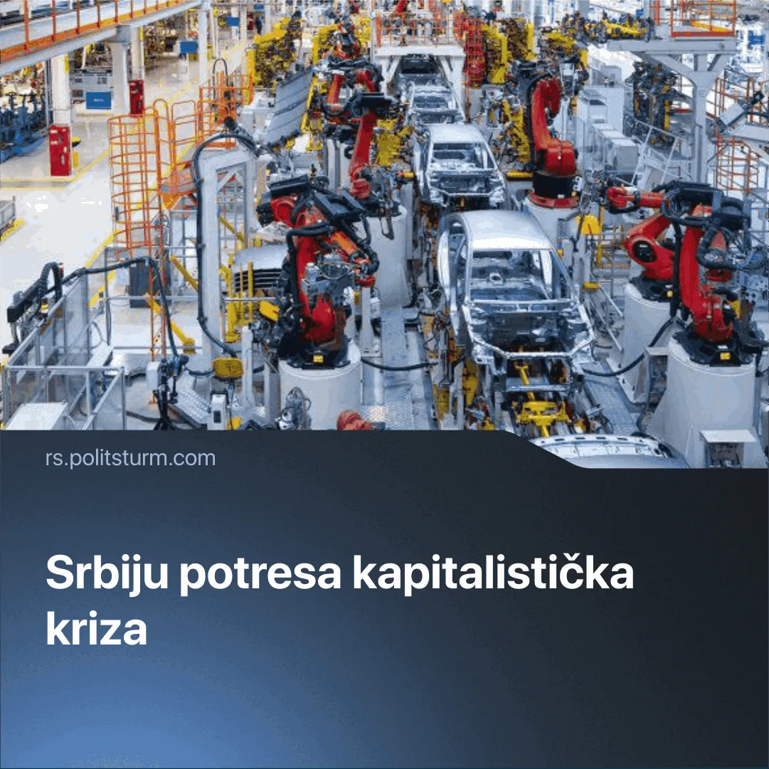

Оригинални чланак
2025-11-19
5 мин. читања

Srbiju potresa kapitalistička kriza, a radnička klasa, kao i tokom svake krize, trpi sve njene posledice.
Kao pokazatelj ogavnog i potlačenog položaja radničke klase možemo uzeti istraživanje [1] o situaciji radnika u automobilskoj industriji Srbije. Prosečna radnička porodica ima tri člana (dva zaposlena i jednog izdržavanog), prosečna plata je oko 70.000 dinara, mesečni prihod je u proseku 136.000 dinara, a mesečna potrošnja 133.000 dinara. Domaći opozicionari vole da cvile i da kukaju na činjenicu da čak pola prihoda ode samo na ishranu porodice, jer na zapadu gde je “dobar kapitalizam” radnici navodno troše manje od 20% svojih prihoda na ishranu, ali zato uvek zaborave da spomenu da ti isti zapadni radnici troše skoro pola prihoda na stanovanje. Pored toga, više od 90% radničkih porodica ne može da priušti odlazak na odmor van mesta boravka. Tih istih 90% nema ni mogućnost štednje, otplaćuje kredite koji u nekim slučajevima uzimaju čak 50% prihoda i rade dodatne poslove. Ovo su sve činjenice koje su važile pre trenutne krize koja vrši ogroman pritisak na već bedne plate.
Prekovremeno radno vreme je u suštini zakon, bolovanje je zabranjeno, topli obrok je uzrok trovanja, ventilacija ne postoji i uzrok je raznih bolesti, hitna pomoć se skoro nikad ne zove, čak i gde je redovno da se ljudi onesveste na poslu, a možemo za kraj da dodamo i fizičko i psihičko nasilje, uhođenje i pretnje od strane poslodavaca.
Stanje u drugim sektorima ekonomije nije ništa bolje nego u automobilskoj industriji. Na primer, rudari koji imaju izuzetno težak i opasan posao, su u kompaniji Ziđin, koja je najprofitabilnija kompanija [2] u celoj Srbiji, plaćeni 113.000 dinara (medijalna plata u Boru [3]), što znači da rudari skraćuju sebi život za deset godina [4], samo da bi imali jedva 30.000 dinara veću platu nego prosečan radnik u fabrici. Drugi primer su rudari zaposleni u EPS-u, čija je osnovna plata 63.000 dinara, a sa dodacima (prekovremeni rad, noćni rad, smenski rad, ne uzimanje bolovanja itd.) u retkim slučajevima jedva dobacuje do 120.00 dinara. Dakle čak i ovi bolje plaćeni radnici daju veliku većinu svojih prihoda na ishranu i stanovanje, baš kao i fabrički radnici.
Takođe treba i da obratimo pažnju i na stambeno pitanje koje toliko muči [5] mlađe generacije radnika. Čak 46,6% radnika smatra da ih znatno opterećuju troškovi stanovanja. Najveći broj radnika živi u stanovima koji su stariji od 50 godina [6], a čak 80% stanovništva želi da promeni svoje stambene prilike, ali ne može iz finansijskih razloga [7]. Stanovi su postali toliko skupi da prema Nacrtu stambene strategije 2020-2030 samo 10 odsto stanovnika u Srbiji moze da priušti stan [8].
Možemo zaključiti da su radnici u Srbiji, kao i bilo gde na svetu, u potlačenom položaju.

Kratka istorija ovogodišnjeg zatvaranja fabrika
Razlog zatvaranja radnih mesta je jednostavan - pad profita. Pošto je Srbija uvoznica kapitala to znači da je privreda vrlo osetljiva na bilo kakve međunarodne šokove i konkurenciju. Najveći investitori u Srbiji su zapadni kapitalistički karteli koji u našoj zemlji gube u tržišnoj borbi protiv Kineskih kartela. Plastičan primer je otvaranje kineskih fabrika [9] neposredno nakon zatvaranja radnih mesta nemačkog, korejskog i danskog kapitala.
Srbija je od kraja prošle godine do danas videla gašenje ogromne količine fabrika i to najviše na jugu zemlje gde je radna snaga jeftinija nego na severu. Većina zatvorenih fabrika je proizvodila za automobilsku ili tekstilnu industriju.
U samo prva dva meseca 2025. godine vidimo da je skoro deset hiljada radnika izgubilo svoja radna mesta (Jura, Aptiv, Dzonson Elektrik, Beneton) o čemu smo već pisali [10]. Dalja otpuštanja [11] najavljena su u poslednih par meseci u fabrikama Leoni u Malošištu kod Niša, gde će skoro dve hiljade radnika ostati bez posla, Dzinsi gde će sedamsto radnika izgubiti radna mesta, Tigar AD koji otpušta više od petsto svojih radnika [12]. Objavljeni su i su interni dokumenti u Maksiju [13] koji takođe najavljuju zatvaranje desetina prodavnica što će dovesti do stotina, ako ne i hiljada, otkaza. Ne možemo da za kraj ne spomenemo fabrike Drakslmajer i Kentaur, koje će svojim gašenjem ostaviti više od dve hiljade i trista radnika bez posla [14]. Ako sumiramo sve ove brojke, skoro dvadeset hiljada radnika će izgubiti radna mesta do kraja godine, a to je samo početak ove nove krize.
Svakako automobilska i tekstilna industrija nisu bile jedine koje su osetile trenutnu krizu. Možemo da pogledamo razne privatizacije [15] državnih preduzeća, raskidanje starih i gubljenje novih ugovora [16] zbog manjka profita kao i produženje radnog vremena u, na primer, domovima zdravlja [17].

Reakcije radnika na krizu
Kao reakciju na gubitak posla, smanjenje plata direktno ili kroz povećanje cena osnovnih dobra poput hrane ili stanovanja, produženje radnog dana, povećanje inteziteta rada, privatizacije, pa čak i na fizičko nasilje, radnici su organizovali razne proteste, štrajkove i obustave rada.
Od početka godine, štrajkovi i protesti odigrali [18] su se u obrazovnim institucijama [19], Apoteci Beograd, GSP Beograd, Yura korporaciji, Leda MM, Imlek, Tigar AD [20], Elradu [21], Lasti [22], Ziđin koperu [23]. Takođe, moramo navesti i mogući protest čak hiljadu i četristo radnika preduzeća “Đerdap Usluga”, koji planiraju da dođu u Beograd sa svojim porodicama ako im vlada ne pomogne sa rešenjem problema ugovora između njihove firme i EPS. Problema zbog koga su maltene bez posla [16]. Ovi primeri su samo medijski ispraćeni štrajkovi i obustave rada, dok ih u realnosti ima mnogo više. Čak su i “žuti” sindikati (radnički naziv za sindikate koji su usko povezani sa kapitalistima) pretili da će organizovati masovne štrajkove ako vladajuća kapitalistička garnitura ne reaguje na trenutno rastući bes i tegobe radništva.

Zaključak
Krize su neminovne pod kapitalističkom tržišnom anarhijom. One su najplastičniji i najbolji praktični primer koji pokazuje na delu protivrečne interese rada i kapitala. Radnički pokret se polako nazire i neminovno vodi ka sve svesnijoj organizovanoj borbi radnika za svoja prava. Posao komunista je da spuštaju nauku socijalizma u radničke mase, da im pokažu da obična sindikalna borba, koliko god da je trenutno neminovna i potrebna, neće rešiti njihove probleme, i da samo socijalizam, a ne reformizam, može da reši protivrečnost između kapitala i rada.

Izvori
[1] cpe.org.rs - Položaj radnika i radnica u automobilskoj industriji u Srbiji
[2] kompas-info.com - NIS i EPS među najuspešnijim u Srbiji, ali najveće profite imaju kineske firme
[3] istmedia.rs - Da li ekonomski napredak u Boru znači i bolji život?
[4] nova.rs - Kako je Bor postao šampion u prodaji stanova i kakve Kinezi imaju veze sa tim
[5] novaekonomija.rs - Istraživanje RZS o životu u Srbiji: Skoro 40 odsto ljudi nema za letovanje, dosta njih nema ni za meso, većina sastavlja kraj s krajem
[6] biznis.rs - Najveći broj ljudi u Srbiji živi u stanovima starim oko pola veka
[7] n1info.rs - U Beogradu 80 odsto ne može da kupi ili rentira stan: Kako rešiti problem stambene politike
[8] bbc.com - Srbija i siromaštvo: Socijalno stanovanje, rešenje koje stvara nove probleme
[9] blic.rs - Kineski automobilski gigant Čeri razmatra otvaranje fabrike u Srbiji: Šta bi nam donela ova investicija?
[10] rs.politsturm.com - Hiljade radnika ostaće bez posla u Srbiji
[11] slobodnaevropa.org - U Srbiji sve više zatvorenih fabrika subvencionisanih stranih kompanija
[12] jugmedia.rs - Novi otkazi na jugu Srbije: I „Tigar AD“ tera radnike
[13] vreme.com - „Vreme“ otkriva: Interni dokument najavljuje otkaze u Maksiju
[14] blic.rs - Potvrđeno: Nemačka kompanija "Drekslmajer" zatvara pogon u Zrenjaninu, hiljade radnika u neizvesnosti
[15] euronews.rs - Planirana privatizacija sedam preduzeća u 2025. godini: Koliko ih je još na spisku i šta koči prodaju banja?
[16] n1info.rs - Sindikat Nezavisnost: Ako ne dobiju odgovor od institucija 1.400 radnika "Đerdap usluga" dolazi u Beograd
[17] danas.rs - Noćna smena u domovima zdravlja puko obećanje
[18] rs.politsturm.com - Šire se štrajkovi po Srbiji
[19] slobodnaevropa.org - Vlast u Srbiji najavljuje smanjenje plata, prosvetni radnici odgovaraju intenziviranjem protesta
[20] rs.politsturm.com - Protest radnika ispred fabrike “Tigar”
[21] rs.politsturm.com - Štrajk ili dogovor? O događajima u firmi Elrad
[22] rs.politsturm.com - Štrajk radnika u preduzeću Lasta
[23] rtvbor.rs - Protest tri sindikata zbog usklađivanja zarada u Srbija Ziđin Koperu

Оригинални чланак

